(考试时长：75分钟，满分100分，请务必把答案写在答题卡上)
相对原子质量：C－12，O－16，S－32，Cl－35.5，Mn－55，Fe－56，Br－80，Ba－137
一、单项选择题（共12小题，共24分，每小题2分。每小题只有一个选项符合题意，请将答案填涂在答题卡上）
1．下列分散系不能发生丁达尔现象的是
A．蔗糖溶液 B．淀粉溶液 C．稀豆浆 D．烟、云、雾
2．设N_{A}为阿伏加德罗常数的值，下列叙述正确的是
A．标准状况下，1 mol H₂O所含有的原子数为N_{A}
B．32 g SO₂中含有的氧原子数为N_{A}
C．常温常压下，11.2 L Cl₂ 所含的分子数为0.5N_{A}
D．0.1mol·L⁻¹ NaCl溶液中所含的Na⁺数目为0.1N_{A}
3．某学生欲配制0.1 mol·L^{－1}氢氧化钠溶液100 mL，下列操作会造成实际浓度偏高的是
A．定容时俯视刻度线 B．空盘时天平指针指向左边
C．把烧碱放在滤纸上称量 D．使用部分变质的烧碱
4．下列说法不正确的是
①SO₃溶于水得到的溶液能导电，SO₃是电解质；
②溶于水电离出H⁺的化合物都是酸；
③液态HCl不导电，所以属于非电解质；
④NaHSO₄在熔融状态下电离产生三种离子
A．①②④ B．①③④ C．②③④ D．①②③④
5．下列离子组中，能在澄清的强酸性溶液中大量共存的是
A．NH₄⁺、Ag⁺、Al³⁺、Cl－ B．K⁺、Ca²⁺、NO₃－、HCO₃－
C．Mg²⁺、NO₃－、SO₄^{2－}、Fe²⁺ D．Fe³⁺、NO₃－、SO₄^{2－}、Cl－
6．下列离子方程式正确的是
A．向铁粉中加入盐酸：2Fe+6H⁺=2Fe³⁺+3H₂↑
B．氧化镁溶于稀硫酸： 2H⁺+O^{2－}=H₂O
C．碳酸氢钠溶液与氢氧化钠溶液反应：H⁺+OH－=H₂O
D．铜丝插入硝酸银溶液： Cu+2Ag⁺=Cu²⁺+2Ag
7．NaH是一种常见的储氢物质，可与水反应释放氢气：NaH+H₂O＝NaOH+H₂↑。关于该反应，下列说法错误的是
A．NaH作还原剂 B．氧化产物与还原产物的质量之比为1:1
C．H₂O作氧化剂 D．消耗1 mol NaH时，共转移2 mol电子
8．在蒸发皿中放一小块钠，加热至熔化时，用玻璃棒蘸取少量无水CuSO₄与熔化的钠接触，瞬间产生耀眼的火花，同时有红色物质生成。下列说法中不正确的是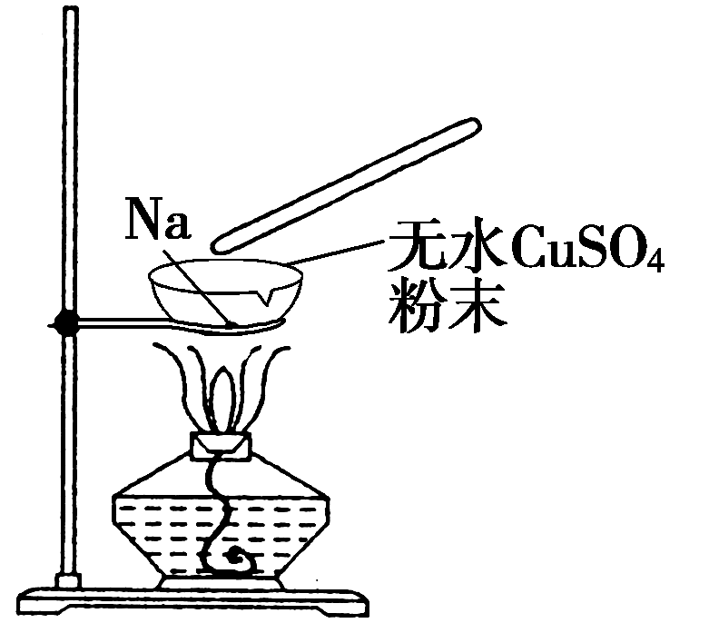
A．该过程发生了复分解反应
B．该过程发生了放热反应
C．该过程中无水CuSO₄表现了氧化性
D．适当条件下，Na可以与CuSO₄反应生成Cu
9．下列有关氯及其化合物的说法正确的是
A．干燥的氯气不能漂白鲜花
B．氯水久置后，Cl－浓度增大
C．检验HCl气体中是否混有Cl₂，可将气体通入硝酸银溶液
D．实验室制取氯气时，为了防止环境污染，多余的氯气可以用氢氧化钙溶液吸收
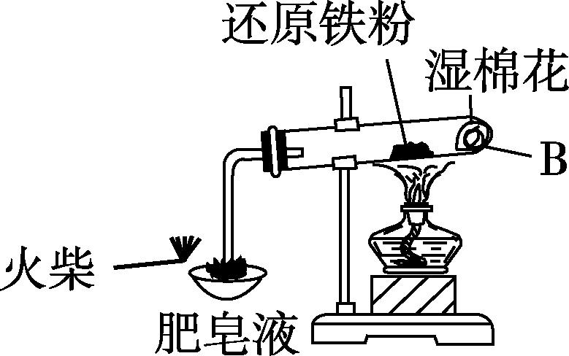
10．还原铁粉与水蒸气反应的装置如图所示，下列有关该实验的说法正确的是
A．反应生成FeO
B．湿棉花的主要作用是冷却试管，防止炸裂
C．肥皂液的主要作用是便于检验生成的H₂
D．铁粉与水蒸气反应后，可用磁铁将未参与反应的铁粉与产物分离开来
11．下列实验操作、现象与结论对应关系不正确的是
选项 | 操作和现象 | 结论
A | 取少量Na₂O₂粉末放在脱脂棉上，再将1滴水滴到Na₂O₂上，脱脂棉燃烧 | Na₂O₂与水的反应是放热反应
B | 使用漂白粉时，向漂白粉溶液中加入少量白醋，漂白能力增强 | 醋酸的酸性比次氯酸的强
C | 向KI－淀粉溶液中滴入氯水，溶液变成蓝色 | I－的还原性强于Cl－
D | 用洁净的铂丝蘸取某溶液样品，在酒精灯外焰上灼烧，透过蓝色钴玻璃观察到火焰为紫色 | 溶液中含K⁺，不含Na⁺
12．设阿伏加德罗常数的值为N_{A}，下列说法不正确的是
A．Na₂O₂与足量的CO₂反应生成标准状况下体积为11.2 L的O₂，转移的电子数为N_{A}
B．56 g铁和71 g氯气完全反应，转移的电子数为3 N_{A}
C．50 mL 12 mol·L^{－1}的浓盐酸与MnO₂反应，生成的Cl₂分子数小于0.15 N_{A}
D．3 mol单质Fe完全转变为Fe₃O₄，失去8 N_{A}个电子

二、单项选择题(共6小题，共18分，每小题3分。每小题只有一个选项符合题意，请将答案填涂在答题卡上)
13．将标准状况下体积为a L的气体A（摩尔质量是M g·mol^{－1}）溶于0.1 L水中，所得溶液的密度为b g·mL^{－1}。此溶液的物质的量浓度为
A．abaM+2240 B．1000abaM+2240 C．1000abaM+22400 D．aM2240b(a+0.1)
14．铋酸钠（NaBiO₃）是一种难溶性的钠盐，具有强氧化性，易转化为稳定的Bi³⁺。现进行如下实验：①向铋酸钠粉末中加入少量的稀硫酸酸化的MnSO₄溶液，溶液变为紫红色；②过滤，向滤液中加入过量的 MnSO₄溶液，产生黑色沉淀，溶液紫红色褪去；③再次过滤，向滤渣中滴加H₂O₂，迅速产生大量的气体。根据上述现象，下列说法正确的是
A．①发生的反应的离子方程式为：5BiO₃－+2Mn²⁺+14H⁺＝5Bi³⁺+2MnO₄－+7H₂O
B．②发生的反应若生成了8.7 g黑色沉淀，则同时转移0.3 mol电子
C．NaBiO₃不能与浓盐酸发生反应生成氯气
D．氧化性：NaBiO₃＞KMnO₄＞MnO₂
15. 碘（I₂）与硫代硫酸钠（Na₂S₂O₃）之间的氧化还原反应是一个在定量分析中常见的化学反应。用碘液滴定硫代硫酸钠溶液时，25.0 mL 0.100 mol/L的硫代硫酸钠溶液，恰好消耗了12.5 mL 0.100 mol/L的碘液，并把I₂还原为I－。则S₂O₃^{2－}转化为
A．S^{2－} B．S₄O₆²⁻ C．S₂O₄²⁻ D．SO₃²⁻
16．一定量的Na₂O₂和NaHCO₃固体混合后，在密闭容器中加热到250 ℃，使其充分反应，排出的O₂和H₂O的物质的量之比为1∶1。则原混合物中Na₂O₂和NaHCO₃的物质的量之比为
A．3∶2 B．1∶2 C．2∶3 D．2∶1
17．将一盛满Cl₂的试管倒立在水槽中，在日光下照射一段时间，至不再发生反应，试管中最后剩余的气体约占试管容积的
A．2/3 B．1/2 C．1/3 D．1/4
18．某FeCl₃、CuCl₂、FeCl₂的混合溶液中，Fe³⁺、Cu²⁺和Fe²⁺的物质的量浓度之比为4∶2∶1。向其中加入适量铁粉，使溶液中Cu²⁺和Fe²⁺的物质的量浓度之比变为1∶2，则参加反应的铁粉与原溶液中Fe³⁺的物质的量之比为
A．1∶4 B．1∶3 C．1∶2 D．3∶2

三、填空题(本题包括4小题，共58分，请将答案写在答题卡上)
19．（16分）今有一混合物的水溶液，初步确定只可能含有以下离子中的若干种：K⁺、NH₄⁺、Cl－、Ca^{2＋}、Ba^{2＋}、CO₃^{2－}、SO₄^{2－}，现取三份该溶液各100 mL进行如下实验：
第一份溶液中，滴加AgNO₃溶液，有沉淀产生；
第二份溶液中，加入足量NaOH浓溶液共热，收集到0.08 mol气体；
第三份溶液中，加入足量BaCl₂ 溶液后，得到干燥沉淀12.54 g，经足量的盐酸洗涤、干燥后，沉淀质量为4.66 g。
根据上述实验，回答以下问题：
（1）由第一份进行的实验推断该混合物是否一定含有Cl－_____________（填“是”或“否”）
（2）由第二份进行的实验可知原溶液中含_______离子（填化学式），其物质的量浓度为________________________。
（3）由第三份进行的实验可知12.54g 沉淀的成份为_______________________（填化学式）。原混合溶液中，形成该沉淀对应的离子的物质的量浓度为_________________________________
________________。
（4）综合上述实验结果，你认为以下结论正确的是（ ）
A．该混合物中一定含有K⁺、NH₄⁺、CO₃^{2－}、SO₄^{2－}，可能含有Cl－
B．该混合物中一定含有NH₄⁺、CO₃^{2－}、SO₄^{2－}、Cl－，可能含有Ca²⁺、 K⁺
C．该混合物中一定含有NH₄⁺、CO₃^{2－}、SO₄^{2－}，可能含有K⁺、Cl－
D．该混合物中一定含有NH₄⁺、SO₄^{2－}、Cl－，可能含有Ca²⁺、K⁺
（5）写出向Ba(OH)₂溶液中滴入过量NaHSO₄溶液反应的离子方程式__________________
_______________________________________________。

20．（14分）金属元素的提取是化工生产中的重要课题，适当的提取方法需要综合考虑效率、成本、环境污染等问题。
（1）次磷酸（H₃PO₂）是一种一元弱酸。次磷酸或次磷酸钠（NaH₂PO₂）均可将溶液中的Ag⁺还原为银，实现银元素的提取或化学。
①镀银的反应中，氧化剂(Ag⁺)与还原剂(H₃PO₂)的物质的量之比为4∶1，则氧化产物为____________(填化学式)。
②从分类来看，NaH₂PO₂属于_____________________
a．正盐 b．酸式盐 c．钠盐 d．氧化物
③H₃PO₂的工业制法是：将白磷(P₄)与Ba(OH)₂溶液反应生成PH₃气体和Ba(H₂PO₂)₂，配平白磷与Ba(OH)₂溶液反应的化学方程式：
_______P₄ +_______Ba(OH)₂ + _________H₂O —— _________Ba(H₂PO₂)₂+_________PH₃↑
Ba(H₂PO₂)₂溶液与再与H₂SO₄反应获得H₃PO₂，反应的化学方程式为
______________________________________________________。
（2）钒的重要化合物是工业上重要的催化剂，多由各种类型的钒矿石提取，如含有V₂O₅的钒钛磁铁矿。V₂O₅具有微弱的碱性，可溶于强酸。当溶于过量稀硫酸时生成淡黄色的VO₂⁺，反应的离子方程式为_____________________________________；V₂O₅也可以溶于盐酸，生成VOCl₂并放出氯气，反应的化学方程式____________________________________。用盐酸溶解V₂O₅的缺点是________________________________。

21．（14分）溴元素主要以Br－的形式存在于海水中，但浓度很低，提取时需要不断地富集以提高其浓度。利用海水晒盐所得的卤水进行提取，是常用的提溴方法，其过程如下所示。
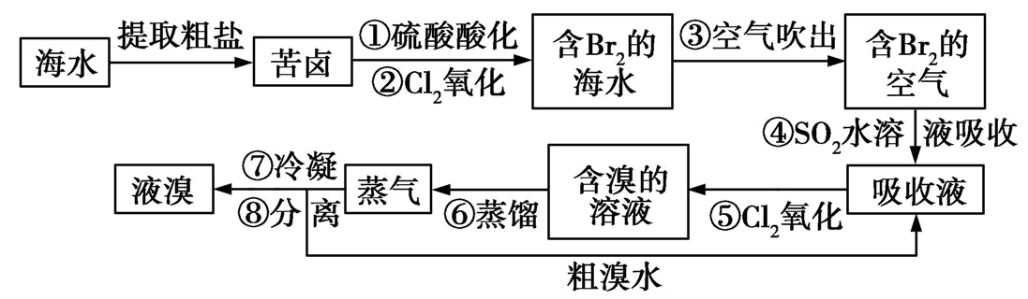
（1）溴元素的性质与氯元素接近，HBr气体极易溶于水，推测HBr气体在空气中产生的现象为______________________；若要收集HBr气体，应使用向______（填“上”或“下”）排空气法。
（2）氯与溴可形成化学式为BrCl的物质，性质与Cl₂接近。推测BrCl与NaOH溶液反应的化学方程式为______________________________________。
（3）步骤②的离子方程式为_______________________________。
（4）Br₂经过步骤④转化为Br－，再经过步骤⑤再次转化为Br₂。若步骤⑤消耗的Cl₂在标准状况下体积为44.8 L，理论上可以得到Br₂的质量为___________。
（5）步骤②所得含Br₂的海水不能直接蒸馏获取液溴，而是经过步骤③、④、⑤得到含Br₂的溶液再进行蒸馏，其目的是______________________________。
（6）Br₂与碱反应可生成NaBr和NaBrO₃。工业上为了降低成本，将含Br₂的空气用Na₂CO₃溶液吸收，得到NaBr和NaBrO₃的混合溶液；再加入稀H₂SO₄，也可以获得含Br₂的溶液，起到步骤④和⑤的效果。加入稀H₂SO₄酸化所发生反应的离子方程式为________________________
______________________________。
（7）已知常压下Br₂的沸点是59℃。步骤⑥的蒸馏过程中，温度应控制在________的范围内较合适。
A．20℃～30℃ B．45℃～55℃ C．75℃～85℃ D．100℃～110℃

22．（14分）某化学兴趣小组用500 mL 0.2 mol/L NaOH溶液完全吸收了a mol CO₂后得到溶液A（忽略溶液体积变化）。为了确定溶液A的溶质成分及a值，该兴趣小组的同学进行了如下实验。请帮助他们完成下列相应实验内容。
[提出假设]
假设Ⅰ：溶液A的溶质为NaOH、Na₂CO₃；
假设Ⅱ：溶液A的溶质为Na₂CO₃；
假设Ⅲ：溶液A的溶质为Na₂CO₃、NaHCO₃；
假设Ⅳ：溶液A的溶质为___________________。
[实验过程]
（1）甲同学取少量溶液A于试管，再向试管中滴加几滴无色酚酞溶液，溶液A变红，由此得出溶液A中含有NaOH，假设I成立。但乙同学分析后认为甲同学的实验结论有误，他的理由是____________________________________________。
（2）为了确定溶液A的溶质，乙同学进一步提出，应先取少量溶液A，向其中加入一种过量的___________（填化学式）溶液，来检验溶液A是否含____________（填化学式），结果加入检验溶液后观察到溶液A立即变浑浊。
（3）丙同学为了进一步确定溶液A的溶质成分，他将乙同学所得浑浊溶液进行过滤，向滤液加入稀硫酸，立即有无色气体生成，则假设__________正确。
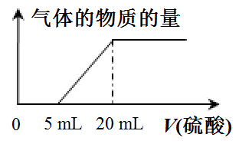（4）为准确测定a值，丁同学取了50 mL 溶液A在锥形瓶中，向其中缓缓地逐滴加入某浓度的稀硫酸，并不断搅拌，记录下生成的气体随加入的硫酸体积而变化的情况，并绘制出右图。据此计算a＝_____，所加硫酸的物质的量浓度为_________________。
参考答案：
一、单项选择题（共12小题，每小题2分，共24分）
题号 | 1 | 2 | 3 | 4 | 5 | 6 | 7 | 8 | 9 | 10 | 11 | 12
答案 | A | B | A | D | D | D | D | A | B | C | D | B
二、单项选择题（共6小题，每小题3分，共18分）
题号 | 13 | 14 | 15 | 16 | 17 | 18
答案 | B | D | B | C | B | A
三、填空题
19．（共16分）
（1）否 （2）NH₄⁺；0.8 mol·L^{－1}
（3）BaCO₃和BaSO₄；c(CO₃^{2－})＝0.4 mol·L^{－1}，c(SO₄^{2－})＝0.2 mol·L^{－1}
（4）A （5）Ba²⁺+2OH－+2H⁺+SO₄^{2－}＝BaSO₄↓+2H₂O
20．（共14分）
（1）①H₃PO₄ ②ac
③2P₄ +3Ba(OH)₂ +6H₂O＝3Ba(H₂PO₂)₂+2PH₃↑；Ba(H₂PO₂)₂+H₂SO₄＝BaSO₄↓+2H₃PO₂
（2）V₂O₅+2H⁺ = 2VO₂⁺+H₂O；V₂O₅+6HCl=2VOCl₂+Cl₂ ↑+3H₂O；会产生有污染性的Cl₂
21．（共14分）
（1）形成白雾；上 （2）BrCl+2NaOH＝NaCl+NaBrO+H₂O
（3）Cl₂+2Br－＝2Cl－+Br₂；（4）320 g；（5）富集溴，提高溴的浓度；
（6）5Br－+BrO₃－+6H⁺＝3Br₂+3H₂O；（7）C
22．（共14分）
（1）NaHCO₃；Na₂CO₃、NaHCO₃溶液均显碱性，也能使酚酞溶液变红色
（2）BaCl₂（或CaCl₂、Ba(NO₃)₂、Ca(NO₃)₂等合理答案） Na₂CO₃
（3）Ⅲ （4）0.075；0.25 mol·L^{－1}
填空题评分细则
书写物理量的均为2分，数值和单位各占1分
书写方程式的均为2分，化学式占1分，配平与符号占1分
19．（共16分）
（1）否 （2分）（2）NH₄⁺（2分）；0.8 mol·L^{－1}（2分）
（3）BaCO₃和BaSO₄（2分，写漏得1分）；
c(CO₃^{2－})＝0.4 mol·L^{－1}，c(SO₄^{2－})＝0.2 mol·L^{－1}
（4分，两个浓度各2分，要写出对应离子，若不指明浓度所对应的是何种离子不得分）
（4）A（2分） （5）Ba²⁺+2OH－+2H⁺+SO₄^{2－}＝BaSO₄↓+2H₂O（2分）
20．（共14分，每个空2分）
（1）①H₃PO₄（2分，若写成H₃PO₄的盐也可以给分）
②ac（2分，写其中1个得1分，写错不得分）
③2P₄ +3Ba(OH)₂ +6H₂O＝3Ba(H₂PO₂)₂+2PH₃↑（2分）；
Ba(H₂PO₂)₂+H₂SO₄＝BaSO₄↓+2H₃PO₂（2分）
（2）V₂O₅+2H⁺ = 2VO₂⁺+H₂O（2分）；V₂O₅+6HCl=2VOCl₂+Cl₂ ↑+3H₂O（2分）；
会产生有污染性的Cl₂（2分）
21．（共14分）
（1）形成白雾（1分）；上（1分） （2）BrCl+2NaOH＝NaCl+NaBrO+H₂O（2分）
（3）Cl₂+2Br－＝2Cl－+Br₂（2分）；（4）320 g（2分）；（5）富集溴，提高溴的浓度（2分）；
（6）5Br－+BrO₃－+6H⁺＝3Br₂+3H₂O（2分）；（7）C（2分）
22．（共14分）
（1）NaHCO₃（2分）；Na₂CO₃、NaHCO₃溶液均显碱性，也能使酚酞溶液变红色（2分，答出Na₂CO₃或NaHCO₃其中一者即可）
（2）BaCl₂（2分，CaCl₂、Ba(NO₃)₂、Ca(NO₃)₂等合理答案均可） Na₂CO₃ （2分）
（3）Ⅲ（2分） （4）0.075（2分）；0.25 mol·L^{－1}（2分）

